BẢNG NHÂN 8
Phần I. Trắc nghiệm
Bài 1: Khoanh vào chữ cái đặt trước câu trả lời đúng:
I. Bài tập trắc nghiệm
Câu 1: Kết quả phép tính 8 × 7 là:
A. 48 | B. 64 | C. 48 | D. 56
Câu 2: Số thích hợp để điền vào chỗ chấm 8 × … = 72 là:
A. 7 | B. 8 | C. 9 | D. 10
Câu 3: Kết quả phép tính 8 × 8 – 24 là:
A. 64 | B. 40 | C. 50 | D. 0
Câu 4*: Một cửa hàng có 10 hộp táo. Mỗi hộp táo gồm 8 quả táo. Cửa hàng đã bán đi 25 quả táo. Số quả táo cửa hàng còn lại là:
A. 55 quả táo | B. 50 quả táo | C. 45 quả táo | D. 40 quả táo

Bài 2: Đúng ghi Đ, sai ghi S
a.Tích của 8 và 5 là 13
b.Lấy tích của 8 và 7 trừ đi 12 được kết quả là 46
c.Tìm một số biết lấy số đó cộng với 5 rồi nhân với 4 thì được kết quả là 32. Số đó là 8.
Bài 3: Nối phép tính với kết quả đúng
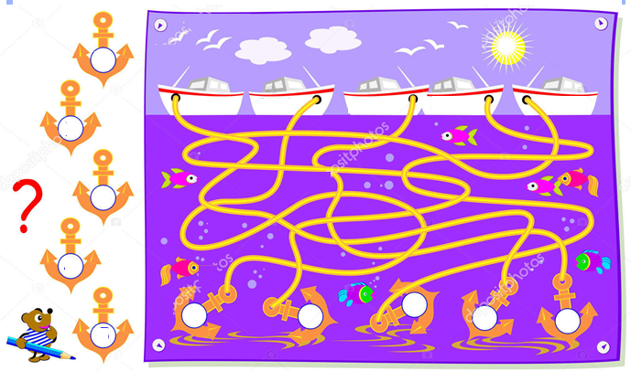
48
16
40
72
24
8 × 2

8 × 9

8 × 5

8 × 6

8 × 3

II. Bài tập tự luận
Bài 1: Tính nhẩm:
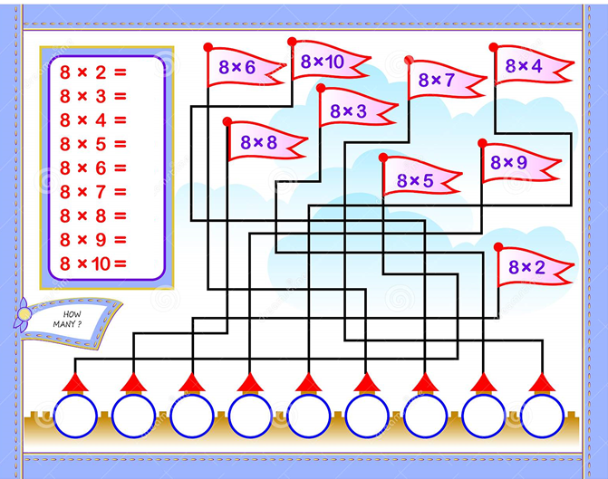

Bài 2: Tính nhẩm
8 × 8 + 28
8 × 4 - 15
8 × 7 - 29
8 × 4 + 18
8 × 4 + 15
8 × 5 - 25

Bài 3: Tính ( theo mẫu)
8kg × 3 = 24 kg
Mấu:

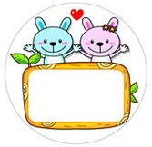

8mm × 8
8mm × 4
8kg × 5
8kg × 7
8l × 2
8l × 9

Bài 4: Nêu phép nhân thích hợp với mỗi tranh vẽ
 |  | × =
     |  | × =
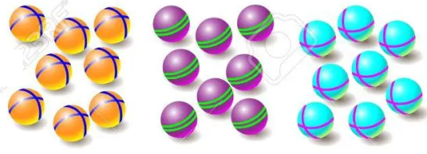 |  | × =
Bài 5: Lan mua 7 hộp bút, mỗi hộp bút gồm 8 chiếc bút. Hỏi Lan có bao nhiêu chiếc bút?
Phép tính: × =

Bài 6: Mỗi can đựng được 8l nước. Hỏi 6 can như thế đựng được bao nhiêu lít nước?
Bài 7*: Tìm các số có hai chữ số có tổng các chữ số là 10 và tích các chữ số là 16
Bài 8*: Điền số thích hợp vào chỗ chấm
23 < 8 × …. < 25
BẢNG CHIA 8
I. Bài tập trắc nghiệm
Câu 1: Kết quả của phép tính 56 : 8 là:
A. 5 | B. 6 | C. 7 | D. 8
Câu 2: Kết quả của phép tính 72 : 8 + 1 là:
A. 9 | B. 10 | C. 11 | D. 12
Câu 3: Số thích hợp điền vào chỗ chấm để 24 : ….. = 8 là:
A. 5 | B. 4 | C. 3 | D. 2
Câu 4: Có 64 chiếc bút được chia vào 8 hộp. Vậy một hộp bút chứa số bút là:
A. 8 chiếc | B. 7 chiếc | C. 6 chiếc | D. 5 chiếc
Câu 5: Lớp 3A có 32 học sinh, cô giáo chia đều thành các tổ, mỗi tổ có 8 bạn. Hỏi lớp 3A có bao nhiêu tổ học sinh
A. 4 tổ | B. 40 tổ | C. 24 tổ | D. 3 tổ

Bài 2: Đúng ghi Đ, sai ghi S
a) 16 : 8 = 3 c) 40 : 8 = 4
b) 64 : 8 = 8 d) 80 : 6 = 10

Bài 3: Nối hai phép tính có kết quả bằng nhau
8 : 8
24 : 8
30 : 6
32 : 8


21 : 7
40 : 8
28 : 7
7 : 7

II. Bài tập tự luận
Bài 1: Số?
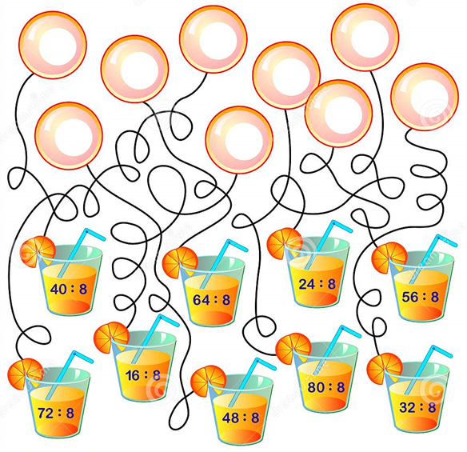
Bài 2: Tìm kết quả cho mỗi phép tính để tìm ra màu sắc phù hợp rồi tô màu để hoàn chỉnh bức tranh:
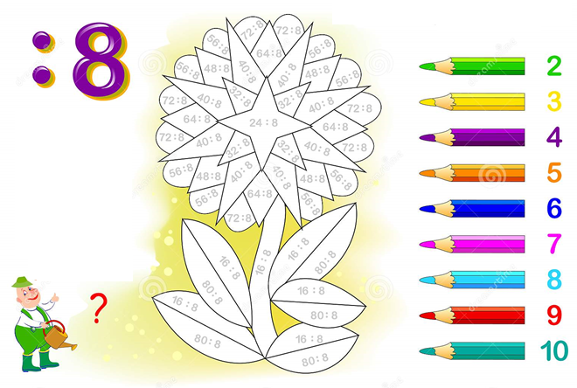
Bài 3: Viết các phép chia trong bảng chia 8 sao cho mỗi phép tính có kết quả là số trứng có trong mỗi hình
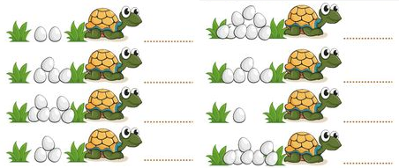
Bài 4: Tính
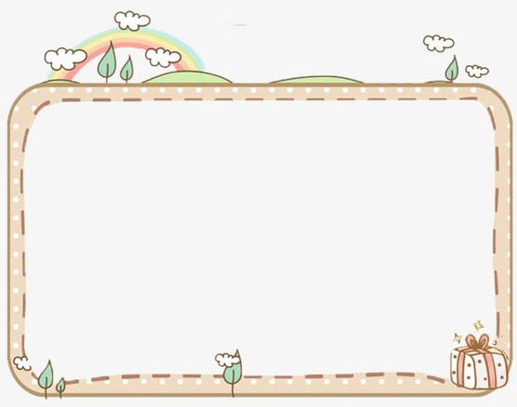
24 : 8 + 8 =
56 : 8 - 6 =
72 : 8 + 8 =
40 : 8 – 10 =

Bài 5: Người ta dùng 80m vải để may chăn. Biết một tấm chăn cần dùng 8m vải. Hỏi người ta có thế may được bao nhiêu tấm chăn từ 80 mét vải trên?
Bài 6: Một sợi dây điện dài 56m được cắt thành 8 đoạn bằng nhau. Hỏi mỗi đoạn dây điện dài bao nhiêu mét?
Bài 7*: Một phép chia có thương là 16. Thương của phép chia sẽ thay đổi như thế nào nếu giữ nguyên số chia và giảm số bị chia đi 8 lần.
Bài 8*: Tìm số lớn nhất có hai chữ số có thương của hai chữ số là 4.

